**Evidencia EAP_0084**

Click a Emisión Express

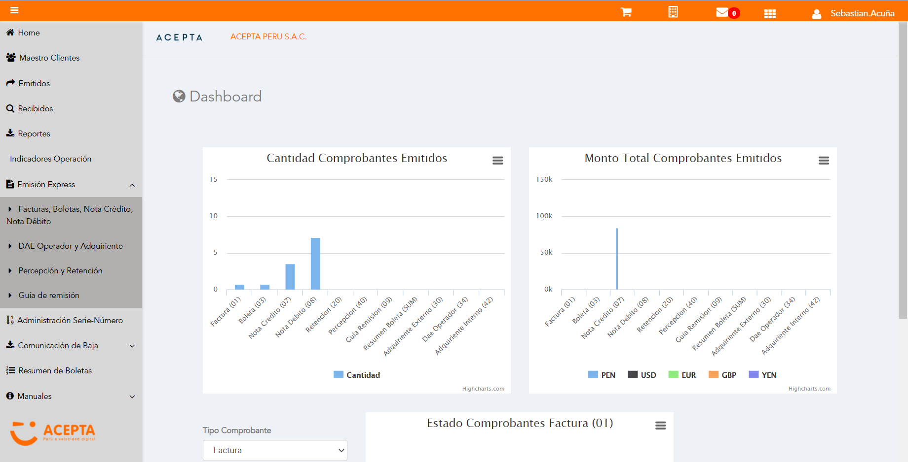

Click a subopción Facturas Boletas NotaCredito NotaDebito

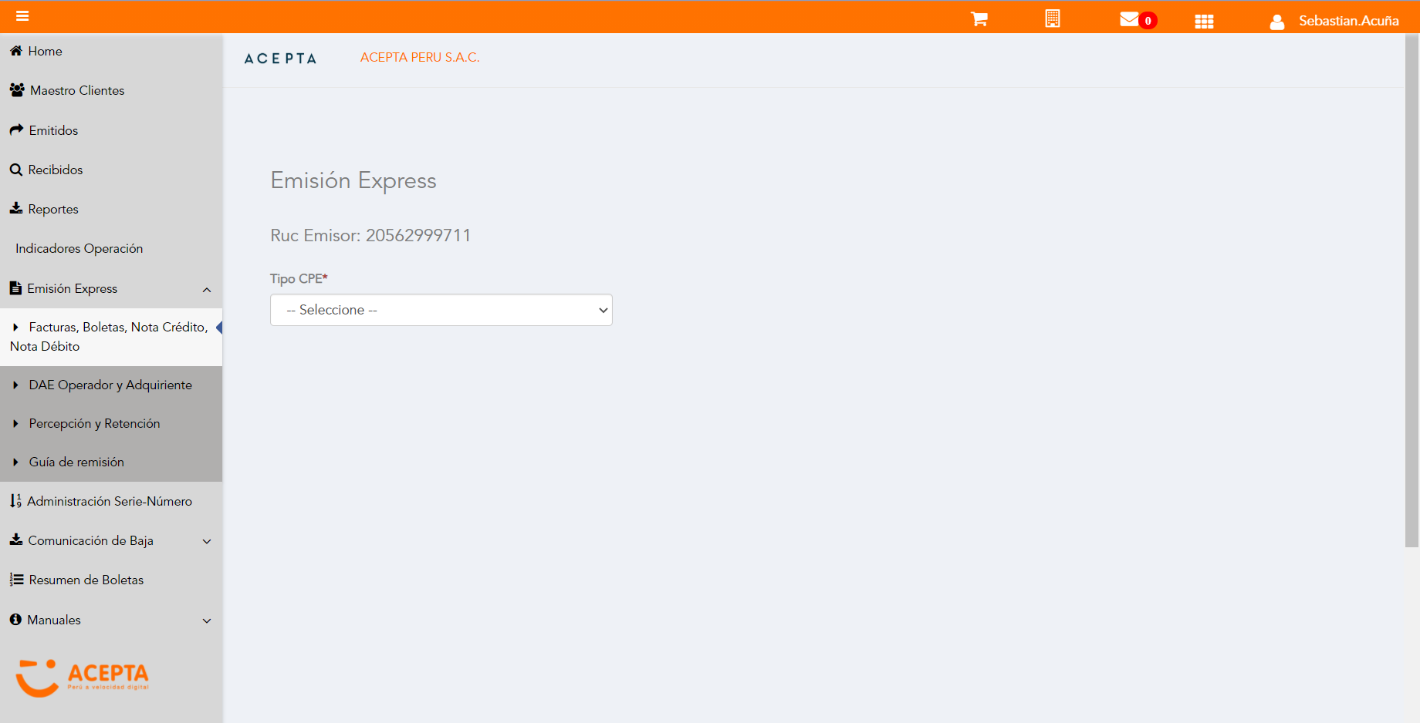

Selección Tipo de CPE

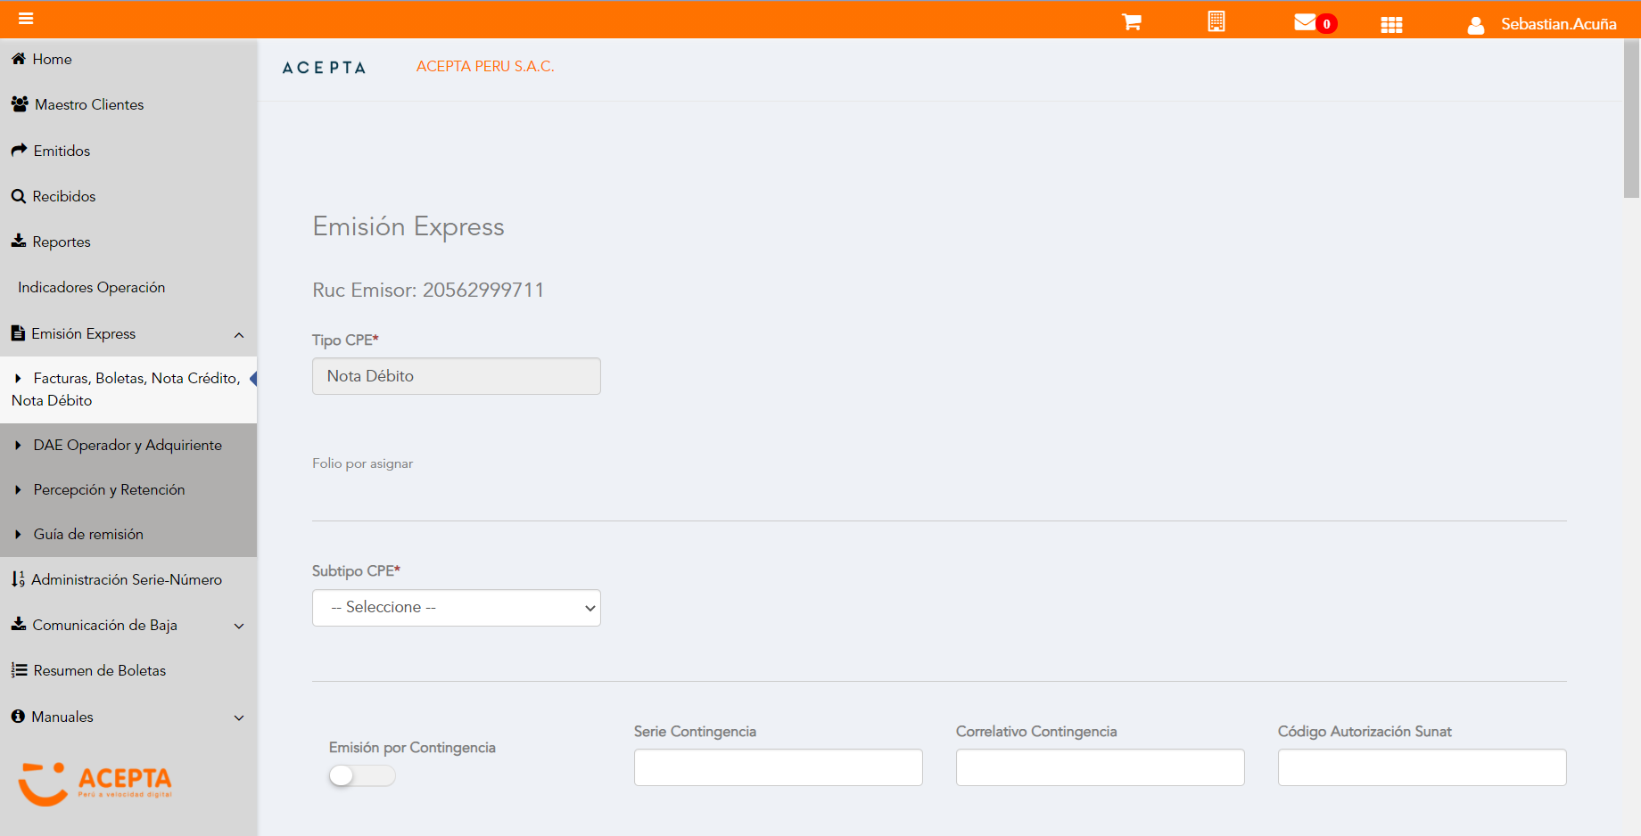

Selección Subtipo de CPE

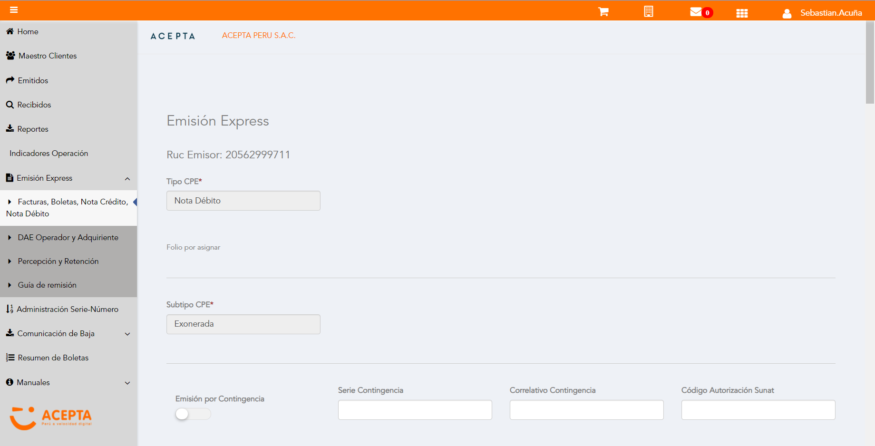

Se Agrega Fecha de Emisión

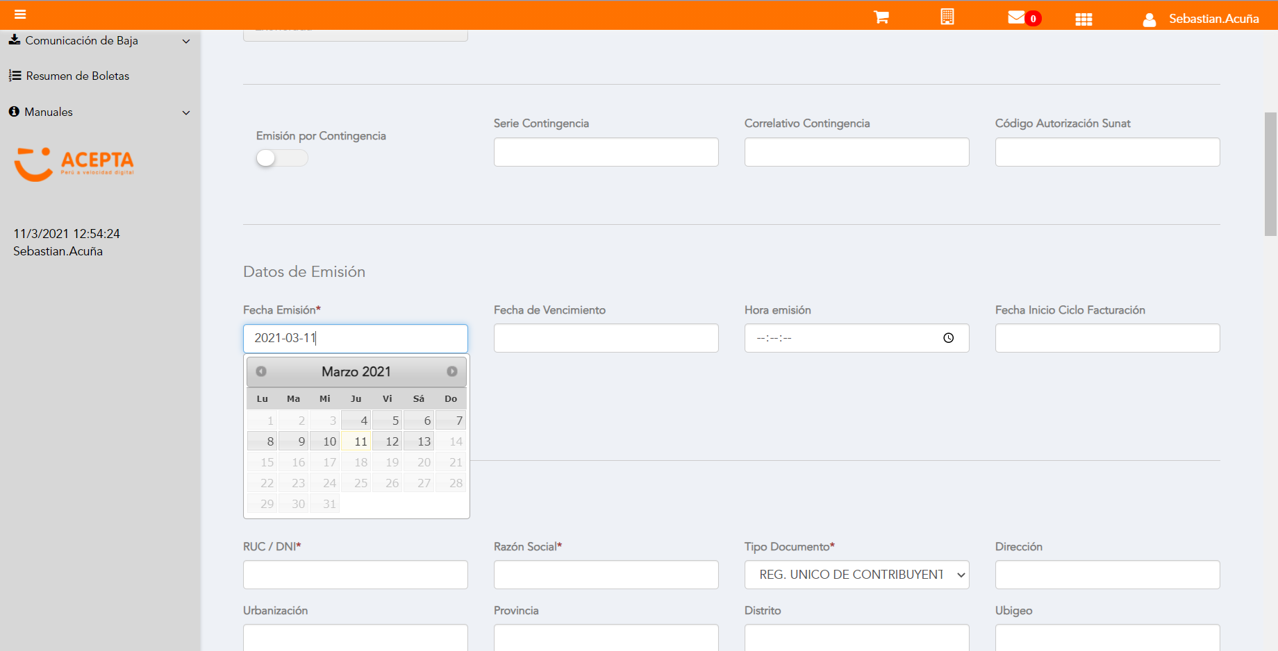

Datos de Receptor

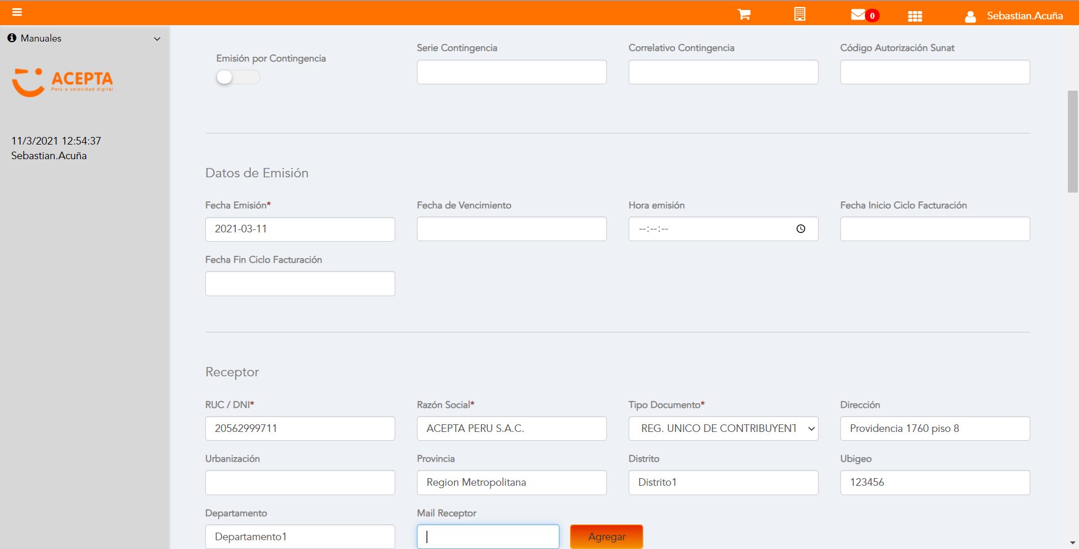

Se Agregan Referencias a CPE

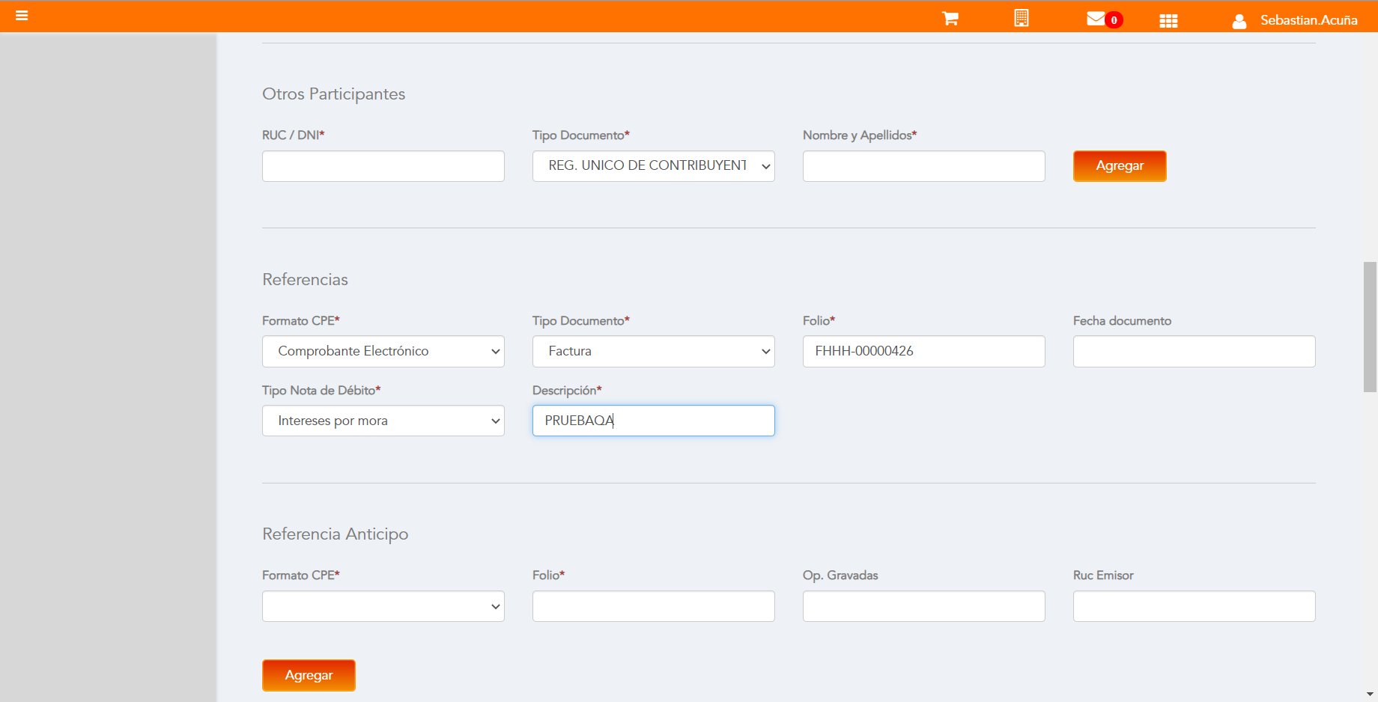

Se agrega Detalle de producto

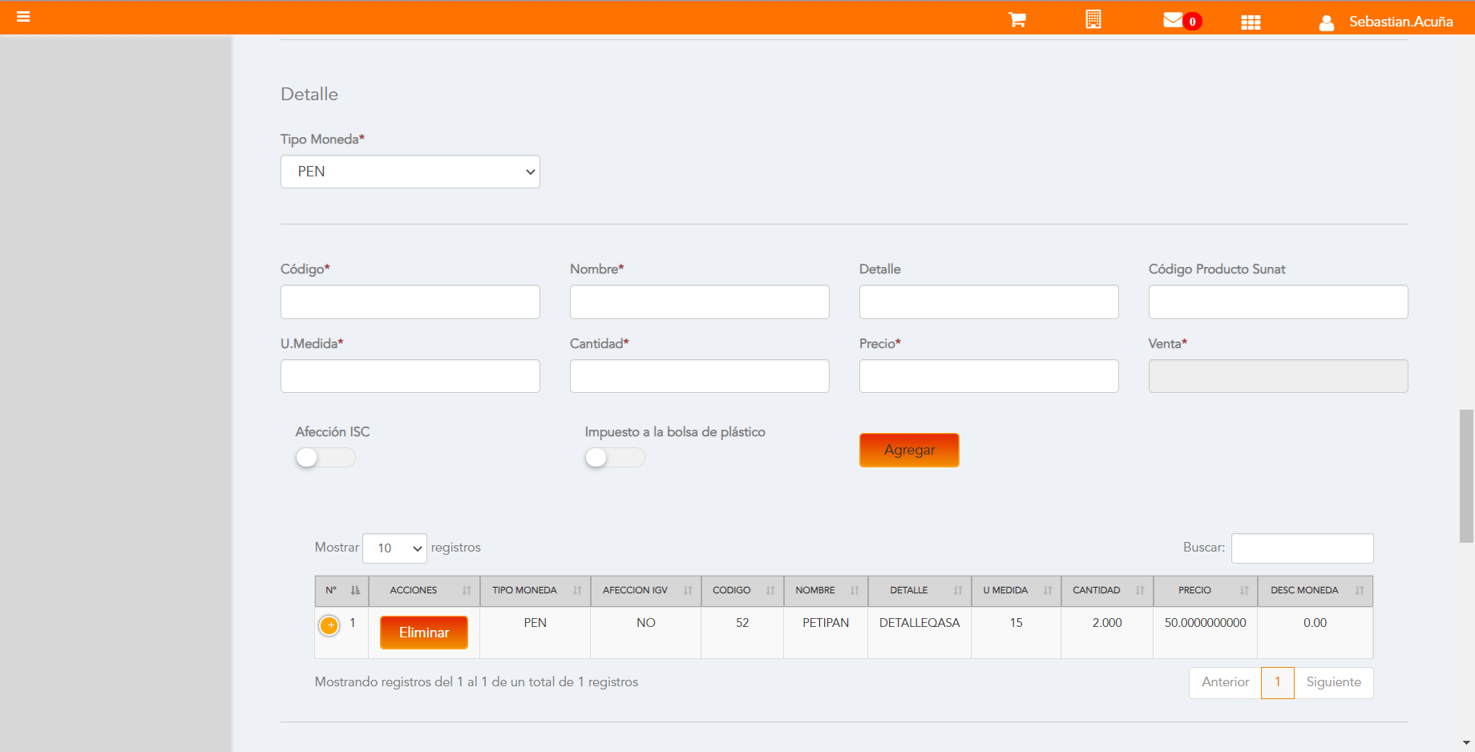

Click a botón Previsualizar

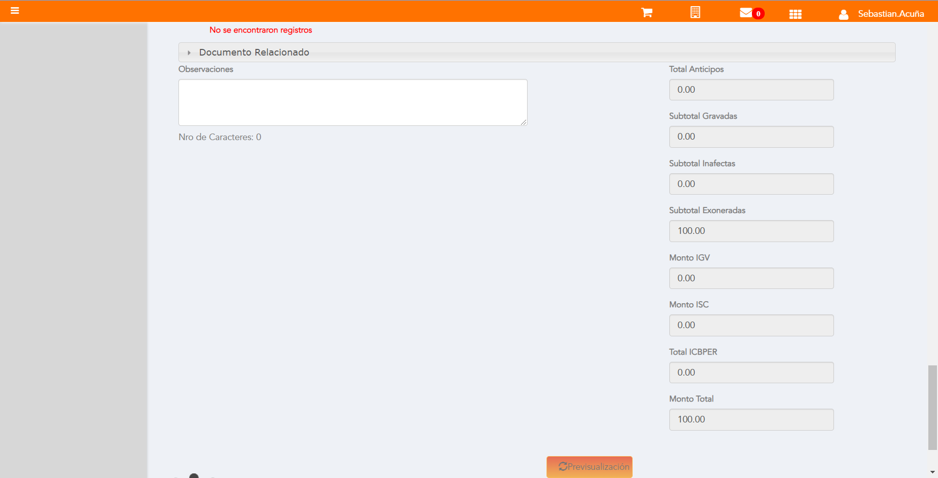

Click a botón Enviar a SUNAT

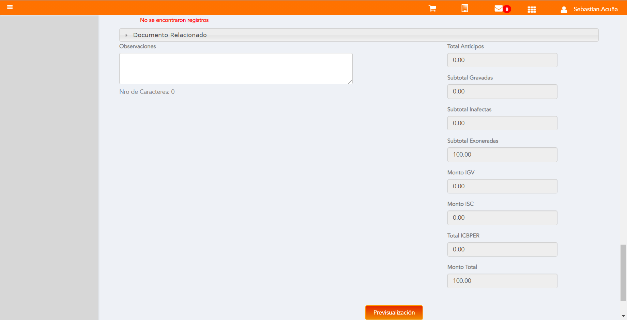

URL: http://qaacepta2107.acepta.pe/v01/54D50B4DE721A3C75FE900CACAC56ABD5A04FBCC?k=c8e22c978fcec16f71193c875ec3d7d9

Número de CPE: FHHH00000088

Traza de CPE

